Agrarheute 19.09.2024.

Südzucker Aktie im freien Fall – Gewinnwarnung schreckt Anleger ab

© stock.adobe.com/Timon Nach der Schock-Mitteilung über Verluste bei Südzucker steht die Aktie des Unternehmens an der Börse deutlich unter Druck.
Die Südzucker-Aktie stürzt ab. Nach der Gewinnwarnung am Montag erreicht der Kurs ein Zwei-Jahrestief.
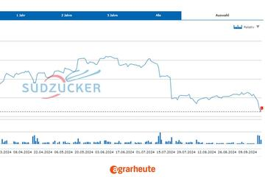
Nachdem die Südzucker AG am Montag ihre Ergebnisprognose für das laufende Geschäftsjahr drastisch reduziert hatte, stürzte ihre Aktie ab.
Analysten haben ihre Empfehlung von „Hold“ auf „Sell“ herabgestuft und das Kursziel deutlich gesenkt. In der Folge verkauften viele Anleger. Der Kurs sank deutlich – um 7 % in den letzten fünf Handelstagen - und erreichte damit ein neues Zwei-Jahrestief (s. Foto).

Südzucker rechnet mit Verlust - Aktie fällt heftig
Bereits am Montag gab es für die Aktie der Südzucker AG einen Rückschlag von rund vier Prozent. Seitdem geht es stetig bergab. Der Schlusskurs lag gestern (18. September) bei 11,25 Euro – und damit auf dem bisher tiefstem Wert in diesem Jahr. Zuletzt wurde er am 9. März 2022 unterschritten. Damals notierte die Aktie bei 10,80 Euro.
Heute Vormittag (19. September, 11:05 Uhr) steigt der Wert geringfügig– mit einem Plus von derzeit 0,027 % bzw. 0,03 Euro auf 11,28 Euro. Ob es so weitergeht, bleibt fraglich.

